TEMA 6. O IMPACTO MEDIOAMBIENTAL.

1. O SER HUMANO E O MEDIO AMBIENTE.

As sociedades humanas aproveitaron sempre o medio natural. Non obstante, o impacto das súas actividades sobre a natureza foise incrementando ao longo da historia.

1.1. As sociedades cazadoras-recolectoras.

As sociedades cazadoras e recolectoras do Paleolítico estaban compostas por poucos individuos, que utilizaban técnicas rudimentarias e vivían da caza, a pesca e a recolección do froitos e raíces. Estas sociedades consumían unicamente aquelas especies que necesitaban para subsistir, polo que as alteracións ambientais que provocaron os grupos humanos foron moi limitadas.

1.2. As sociedades agrarias.

As sociedades agrarias, xurdidas coa Revolución Neolítica e extendidas ata finais do s.XVIII, transformaron a forma de obter os recursos da natureza. Os cambios máis importantes foron a substitución de especies vexetais orixinais por outras cultivadas, a explotación de áreas de bosque e marismas e a substitución por terras de cultivo, a domesticación de animais, a construción de aldeas e cidades, e a realización de obras hidráulicas, como pantanos, diques, terrazas, canles, etc.
Para realizar estes traballos, utilizaron fontes de enerxía sinxelas, como madeira, vento e enerxía humana e animal. Por iso, a pesar das modificacións da paisaxe, estas sociedades non provocaron impactos ambientais significativos.

1.3. A sociedade industrial.

A Revolución Industrial dos séculos XVII ao XX implantou un novo modelo económico baseado na produción masiva de bens utilizando enormes cantidades de enerxía. Este modelo permitiu o incesante crecemento da poboación, a expansión das cidades e o desenvolvemento da industria.Como consecuencia, xurdiron graves problemas ambientais. Os máis importantes son a sobreexplotación dos recursos naturais, a redución da biodiversidade, e a alteración e contaminación do medio (aire, augas...).

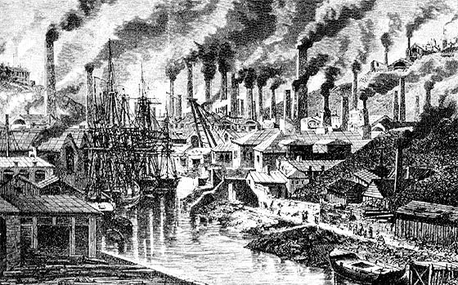

2. OS PROBLEMAS DO RELEVO E O SOLO.
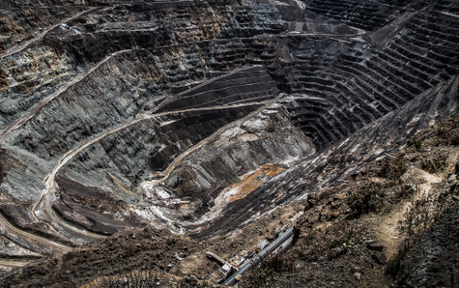
2.1. A alteración do relevo.

A alteración do relevo está causada pola explotación de minas e canteiras e pola construción de infraestruturas de transporte. Como consecuencia destrúense lugares de excepcional importancia xeolóxica e biolóxica. Este problema afecta a todos os medios naturais da Terra. Pero ten unha incidencia maior nos países pobres, onde a explotación dos recursos mineiros é a base da súa economía.

2.2. A alteración do solo.

Os dous problemas principais aos que se enfronta o solo son a erosión e a contaminación.

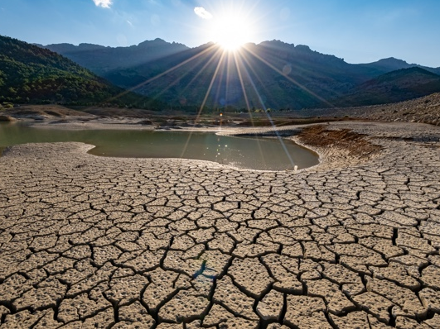
A erosión e a desertificación.

A erosión ou desgaste do solo débese á deforestación e a prácticas agrícolas e gandeiras inadecuadas. Nos países desenvolvidos, estas prácticas son a agricultura intensiva e o monocultivo; e nos países máis pobres, a eliminación do barbeito para cultivar máis terra e o excesivo pastoreo.
A desertificación é a perda da capa fértil do solo. Está motivada pola erosión e a sobreexplotación dos recursos hídricos, e afecta sobre todo as rexións máis secas da Terra. Como consecuencia, o solo diminúe ou perde a súa aptitude agraria. Nos países desenvolvidos ten menor extensión, aínda que provoca graves perdas económicas. E nos países máis pobres ocasiona serios problemas de fame, sobre todo en África.

A contaminación do solo.
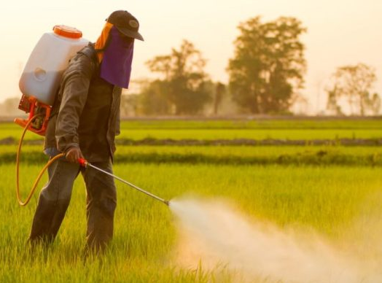
Débese ás substancias químicas achegadas pola agricultura e pola industria e ás verteduras de augas sucias e de lixo. Este problema afecta os solos onde se practica a agricultura intensiva; aos próximos ás grandes áreas industriais e aos utilizados como recolledores de lixo. Como consecuencia, os produtos agrarios e os seres vivos da zona contamínanse con substancias tóxicas; xéranse malos olores e problemas sanitarios; e o solo perde valor.

-Nos países desenvolvidos o problema é menor, pois a lexislación ambiental obriga a tomar medidas para mitigar a contaminación agraria e industrial, e existen depuradoras para as augas residuais e vertedoiros controlados para depositar o lixo.

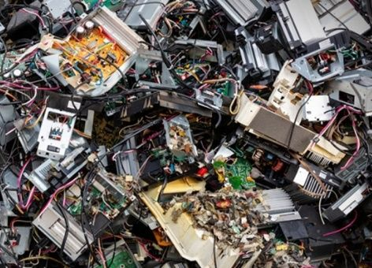
-Nos países subdesenvolvidos, a contaminación industrial é maior pola falta de medios e a existencia dunha lexislación ambiental menos esixente. As veces, incluso, os países ricos trasladan aquí os seus residuos electrónicos ou perigosos ou as súas fábricas máis contaminantes. A iso súmase e existencia de 1.100 millóns de persoas que carecen de saneamento e a existencia de enormes recolledores de lixo incontrolados, onde centos de persoas empobrecidas viven dos residuos que encontran no lixo.

3. OS PROBLEMAS DA AUGA E DA ATMOSFERA.

3.1. A alteración da auga.

A auga sofre problemas de sobreexplotación e de contaminación.

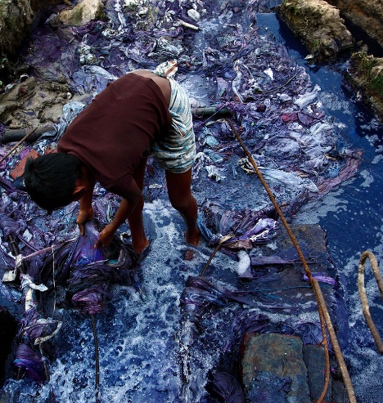
-A sobreexplotación consiste no excesivo consumo de auga doce para usos agrarios, urbanos ou industriais. Como resultado, diminúen o caudal dos ríos e o nivel dos lagos e acuíferos. Na Terra, este problema afecta principalmente os medios semiáridos.

-A contaminación afecta a auga doce e a auga salgada. Está provocada polos produtos químicos empregados pola agricultura, as verteduras industriais e urbanas sen depurar, e os accidentes dos petroleiros, que orixinan mareas negras. Como consecuencia, a auga perde calidade para o consumo e desaparecen plantas e animais acuáticos.
As augas máis afectadas pola contaminación son os tramos fluviais e costeiros próximos ás grandes industrias e cidades; os mares pechados como o Mediterráneo; e as augas percorridas polas principais rutas de navegación mundial. O problema é especialmente grave nos países máis pobres, sin o capital ou a tecnoloxía necesarios para combatela.

3.2. A alteración da atmosfera.

A atmosfera padece diferentes problemas, relacionados entre si:

-O quentamento global. Débese ao incremento do efecto invernadoiro polas emisións de CO2 e outros gases producidos polas instalacións enerxéticas, a industria, o tráfico e as calefaccións.
O resultado é a elevación progresiva da temperatura media da Terra. Segundo os expertos, o quentamento global incrementará as secas e a desertización; aumentará as inundacións; producirá un ascenso do nivel do mar pola fusión de parte do xeo polar; e causará a extinción de moitos seres vivos.
Este problema aféctalle a todo o planeta, pero incide máis nos medios áridos e semiáridos de África; nalgúns países do sur de Asia, e en pequenos estados insulares en vías de desenvolvemento. Na actualidade, cada ano afecta seriamente a 325 millóns de persoas e causa a morte dunhas 315. 000 por fame, enfermidades, ou desastres climatolóxicos.

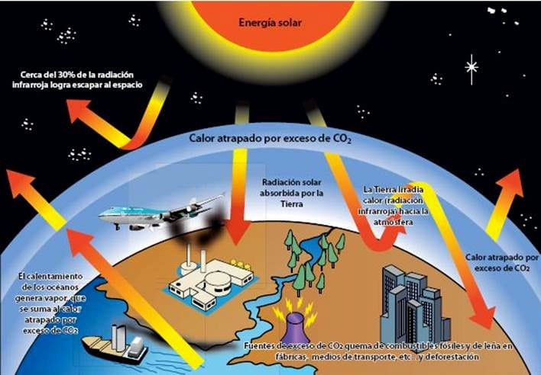

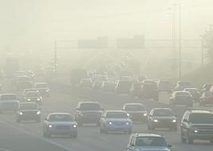
- A contaminación atmosférica. É o resultado de emisións nocivas procedentes das centrais enerxéticas, as calefaccións, as industrias e o tráfico. Produce consecuencias como a chuvia ácida e a contaminación do aire urbano por partículas, que lles provocan danos aos edificios, aos seres vivos e as persoas ao incrementarse o risco de alteracións respiratorias e de padecer cancro.
Esta contaminación afecta sobre todo ás grandes cidades da Terra. Os países desenvolvidos tentan reducila na súa maioría a niveis próximos aos establecidos pola Organización Mundial da Saúde. Nos países pobres, en cambio, queda moito por facer, especialmente nas cidades superpoboadas onde son frecuentes as calefaccións de carbón nos fogares e o uso de gasolina con chumbo no tráfico urbano de automóbiles e motocicletas.

4. A DEFORESTACIÓN E A PERDA DE BIODIVERSIDADE.

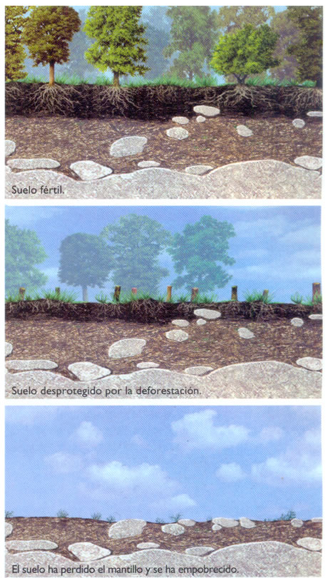
4.1. A deforestación e as súas consecuencias.

A deforestación é a desaparición da cuberta vexetal. Débese ás queimas ou cortas masivas de árbores para obter terras de uso agrícola, gandeiro ou residencial, abastecer de madeira as industrias, instalar infraestruturas como encoros e estradas, e proporcionar leña para a cociña ou a calefacción rural.
Como consecuencia da deforestación aumenta o dióxido de carbono da atmosfera, diminúen a humidade e as reservas de auga, increméntase a erosión do solo ao faltar a protección e suxeición da vexetación, e extínguense especies animais e vexetais pola desaparición do seu hábitat natural.

4.2. Os danos aos bosques e ás selvas.

A deforestación afecta a toda a Terra, que , desde 1950, perdeu case un terzo da súa superficie forestal.
-Nos países desenvolvidos, a deforestación incide nos bosques temperados e fríos, onde as agresións proveñen das pragas, dos incendios, da chuvia ácida, e da súa substitución por outros usos do solo. Nestes países, os bosques estanse recuperando grazas ás medidas de protección adoptadas, á súa revalorización como lugares de ocio e descanso; e á dedicación forestal das terras abandonadas pola agricultura.
-Nos países emerxentes e subdesenvolvidos, a deforestación reduce a extensión das selvas e bosques tropicais de América Latina, de África occidental e dalgunhas rexións de Asia, que perden constantemente superficie forestal. Con iso, aumenta a erosión do solo, e os sedimentos arrancados ao terreo acumúlanse nos encoros e no fondo dos ríos, reducen a auga dispoñible e aumentan o risco de inundación.

4.3. A redución da biodiversidade.

A biodiversidade ou variedade de especies animais e vexetais da Terra encóntrase ameazada. De feito, na Terra desapareceron desde o s.XVIII miles de especies animais e vexetais, e máis de 11.000 encóntranse en perigo de extinción. As causas de tal redución son a alteración dos hábitats naturais, a caza excesiva, a introdución de especies invasoras exóticas, que compiten coas autóctonas, e a selección xenética practicada pola agricultura e a gandería en favor das especies máis rendibles economicamente.
Este problema afecta a todas as rexións da Terra. Nos países desenvolvidos, o problema ten menor extensión e trata de controlarse mediante a protección de espazos naturais e de especies ameazadas. Nos países pobres, o problema ten maior amplitude, dado que albergan a maior diversidade de especies do planeta, polo que a destrución dos seus hábitats naturais incide sobre un maior número de seres vivos.

